

АДМИНИСТРАЦИЯ ЛЕНИНГРАДСКОЙ ОБЛАСТИ

КОМИТЕТ ПО СОХРАНЕНИЮ КУЛЬТУРНОГО НАСЛЕДИЯ ЛЕНИНГРАДСКОЙ ОБЛАСТИ

ПРИКАЗ

«___» ______________ 2025 г. №______________________
Санкт-Петербург

Об установлении предмета охраны объекта культурного наследия регионального значения «Братское захоронение советских воинов
и ленинградцев, погибших в 1941-1943 гг.», адрес (местонахождение): Ленинградская область, Кировский район, д. Кобона, в 25 км северо-западнее ст. Войбокало, на побережье Ладоги; на гражданском кладбище, на восточной стороне кладбища

В соответствии со статьями 9.2, 20, 33 Федерального закона от 25 июня 2002 года № 73-Ф3 «Об объектах культурного наследия (памятниках истории и культуры) народов Российской Федерации», статьей 4 областного закона Ленинградской области от 25 декабря 2015 года № 140-оз «О государственной охране, сохранении, использовании и популяризации объектов культурного наследия (памятников истории и культуры) народов Российской Федерации», приказом Минкультуры России от 13 января 2016 года № 28 «Об утверждении Порядка определения предмета охраны объекта культурного наследия, включенного в единый государственный реестр объектов культурного наследия (памятников истории
и культуры) народов Российской Федерации, пунктами 2.1.2, 2.3.7 Положения
о комитете по сохранению культурного наследия Ленинградской области, утвержденного постановлением Правительства Ленинградской области от 24 декабря 2020 года № 850, на основании проекта предмета охраны объекта культурного наследия, подготовленного обществом с ограниченной ответственностью «Профиль», в рамках разработки научно-проектной документации на проведение работ по сохранению объекта культурного наследия, приказываю:
1. Установить предмет охраны объекта культурного наследия регионального значения «Братское захоронение советских воинов и ленинградцев, погибших в 1941-1943 гг.», адрес (местонахождение): Ленинградская область, Кировский район,
д. Кобона, в 25 км северо-западнее ст. Войбокало, на побережье Ладоги;
на гражданском кладбище, на восточной стороне кладбища, принятого
на государственную охрану решением Леноблисполкома от 16 мая 1988 года № 189, согласно приложению к настоящему приказу.
2. Признать утратившим силу приказ комитета по сохранению культурного наследия Ленинградской области от 31 января 2023 года 01-03/23-51
«Об установлении предмета охраны объекта культурного наследия регионального значения «Братское захоронение советских воинов и ленинградцев, погибших в 1941-1943 гг.», адрес (местонахождение): Ленинградская область, Кировский район,
д. Кобона, в 25 км северо-западнее ст. Войбокало, на побережье Ладоги;
на гражданском кладбище, на восточной стороне кладбища».
3. Отделу по осуществлению полномочий Ленинградской области в сфере объектов культурного наследия комитета по сохранению культурного наследия Ленинградской области обеспечить внесение соответствующих сведений о предмете охраны объекта культурного наследия в единый государственный реестр объектов культурного наследия (памятников истории и культуры) народов Российской Федерации.
4. Сектору делопроизводства и информационного обеспечения комитета
по сохранению культурного наследия Ленинградской области обеспечить размещение настоящего приказа в сетевом издании «Электронное опубликование документов» в информационно-телекоммуникационной сети «Интернет».
5. Контроль за исполнением настоящего приказа возложить на заместителя председателя комитета по сохранению культурного наследия Ленинградской области, осуществляющего полномочия в сфере сохранения, использования, популяризации и государственной охраны объектов культурного наследия.
6. Настоящий приказ вступает в силу со дня его официального опубликования.

Вице-губернатор Ленинградской области  по вопросам развития и сохранения культурного наследия – председатель  комитета по сохранению культурного  наследия Ленинградской области | В.О. Цой

Приложение
к приказу комитета по сохранению культурного наследия Ленинградской области
от «____» ____________ 2025 г.
№ _________________________

ПРЕДМЕТ ОХРАНЫ
объекта культурного наследия регионального значения «Братское захоронение советских воинов и ленинградцев, погибших в 1941-1943 гг.», адрес (местонахождение): Ленинградская область, Кировский район, д. Кобона, в 25 км северо-западнее ст. Войбокало, на побережье Ладоги; на гражданском кладбище, на восточной стороне кладбища

№  пп | Виды предмета охраны | Элементы предмета охраны | Фотофиксация
1 | Мемориальное значение объекта | Причастность к историческому событию: Великая Отечественная Война 1941 – 1945 гг.  История объекта связана с боевыми действиями в период Великой Отечественной Войны в Ленинградской области | 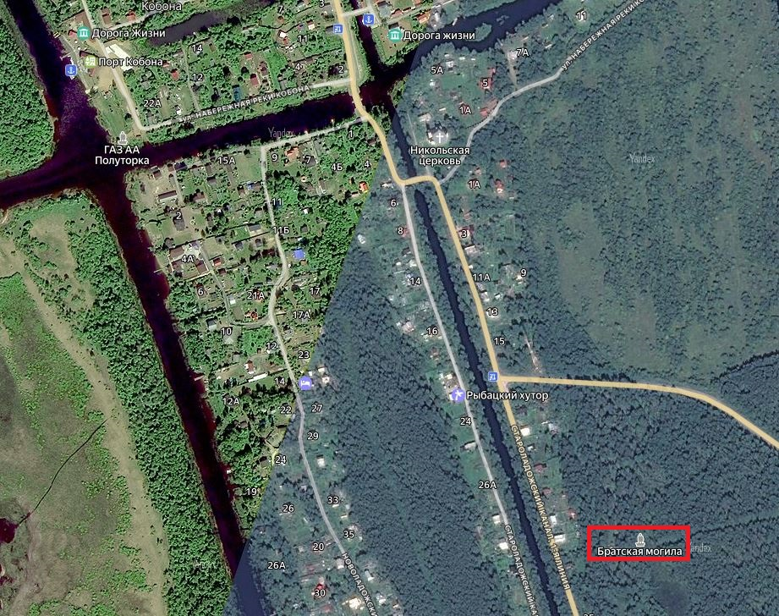  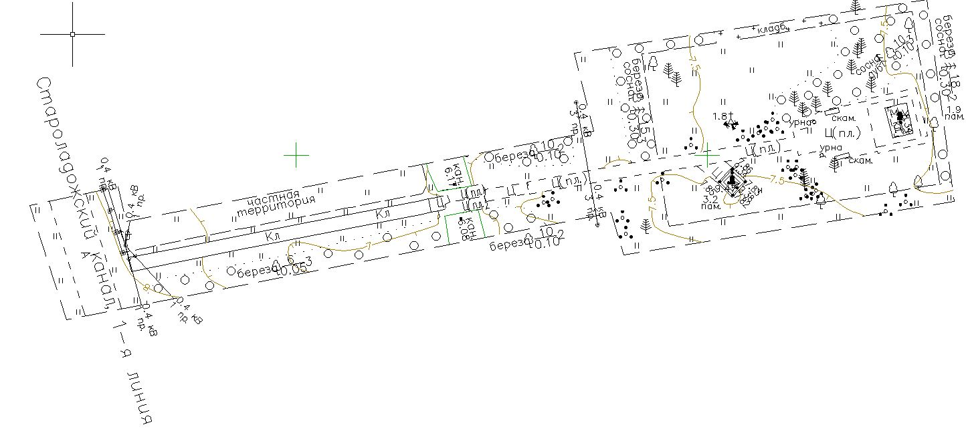  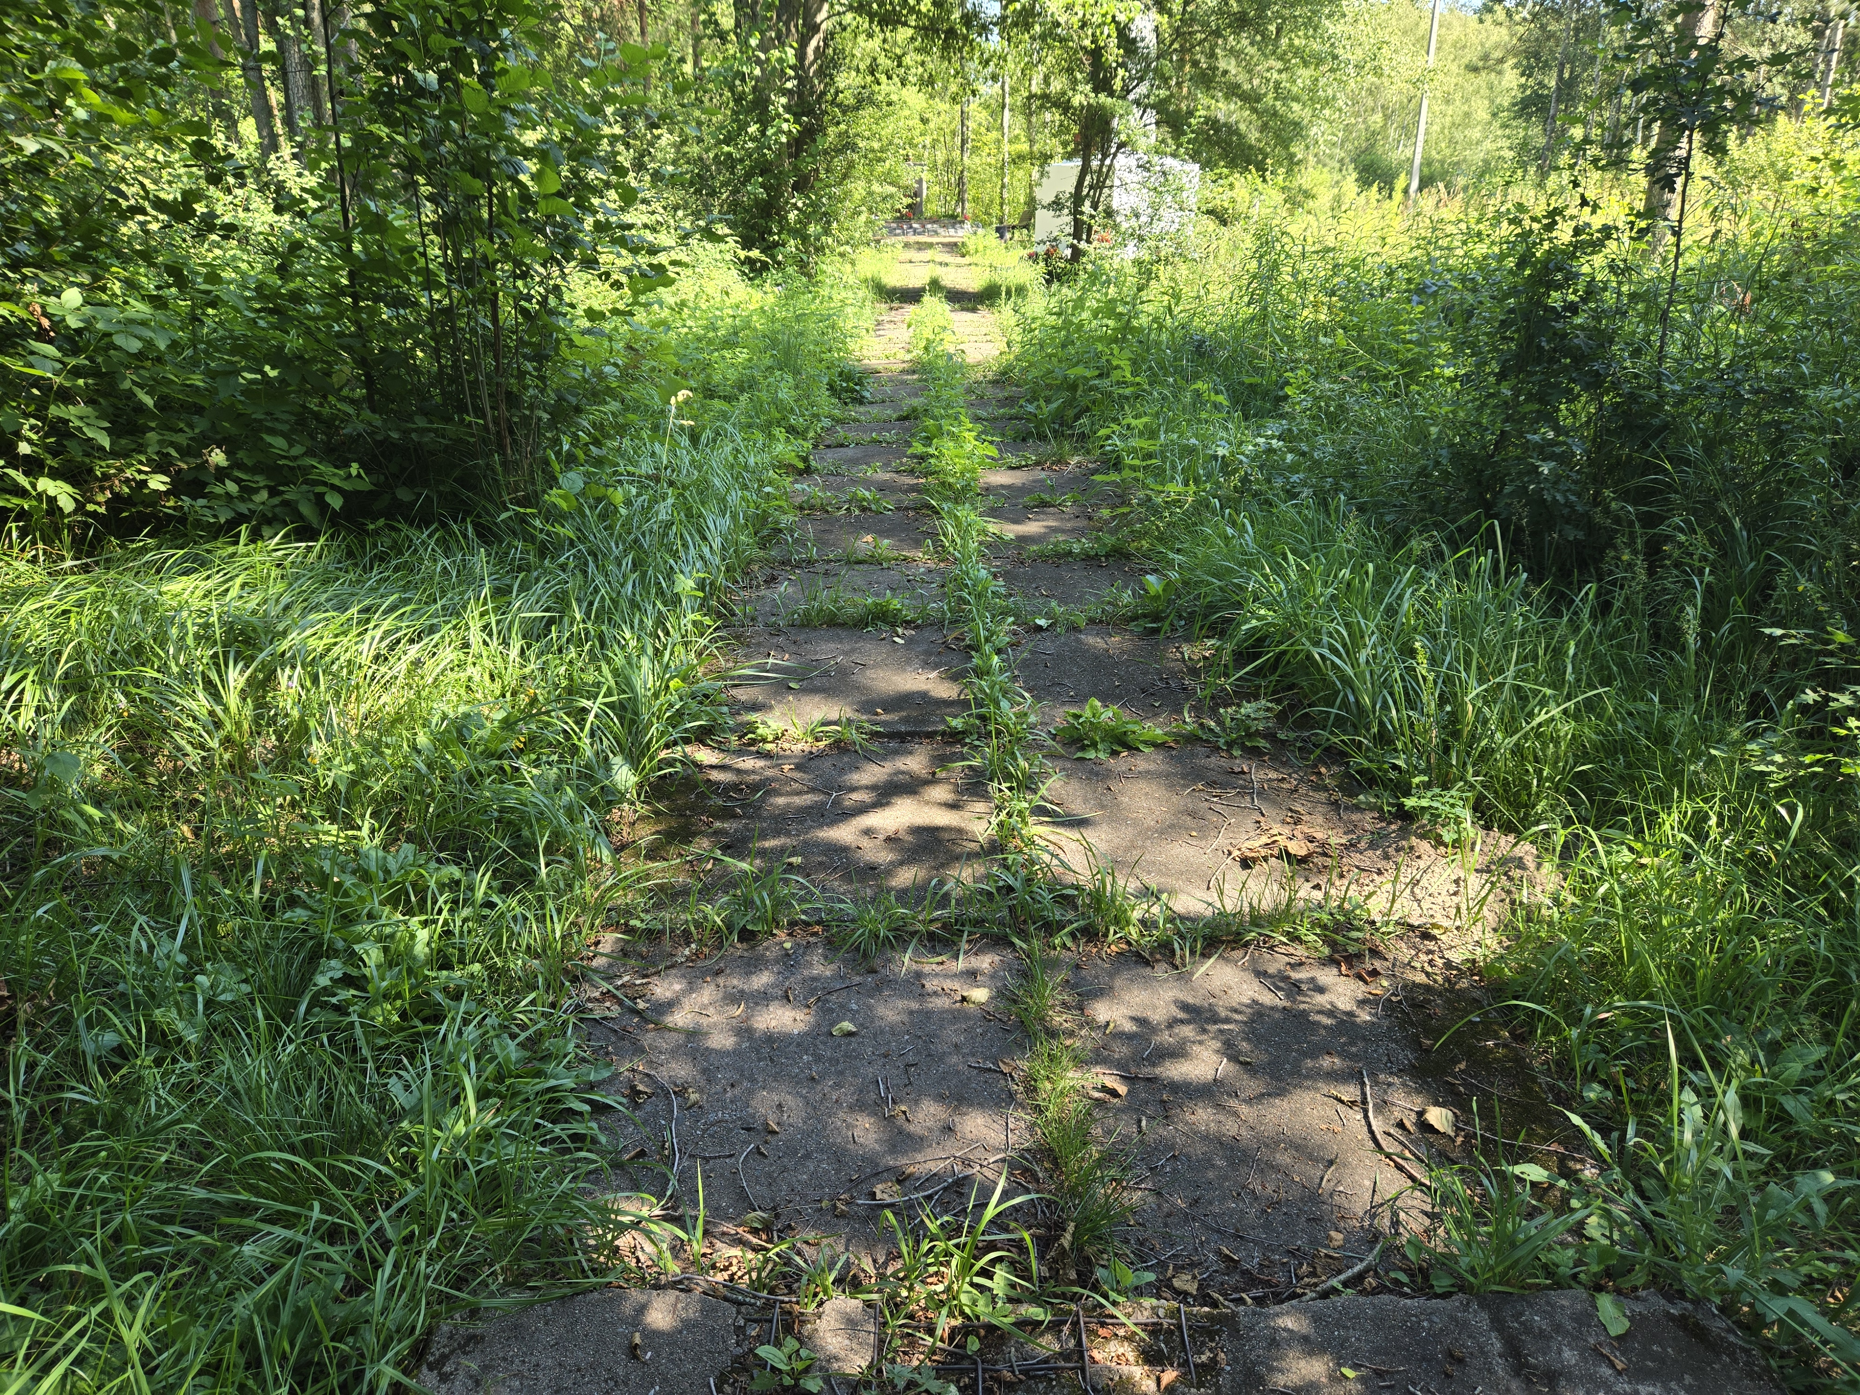  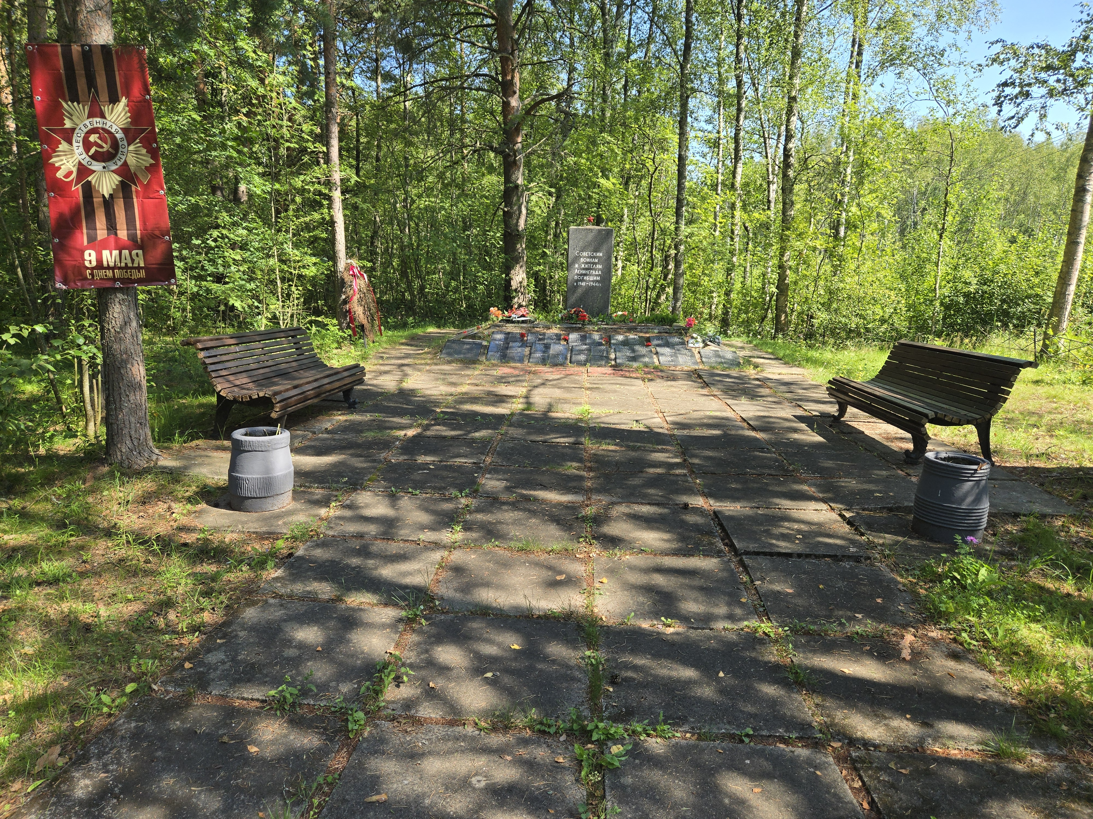  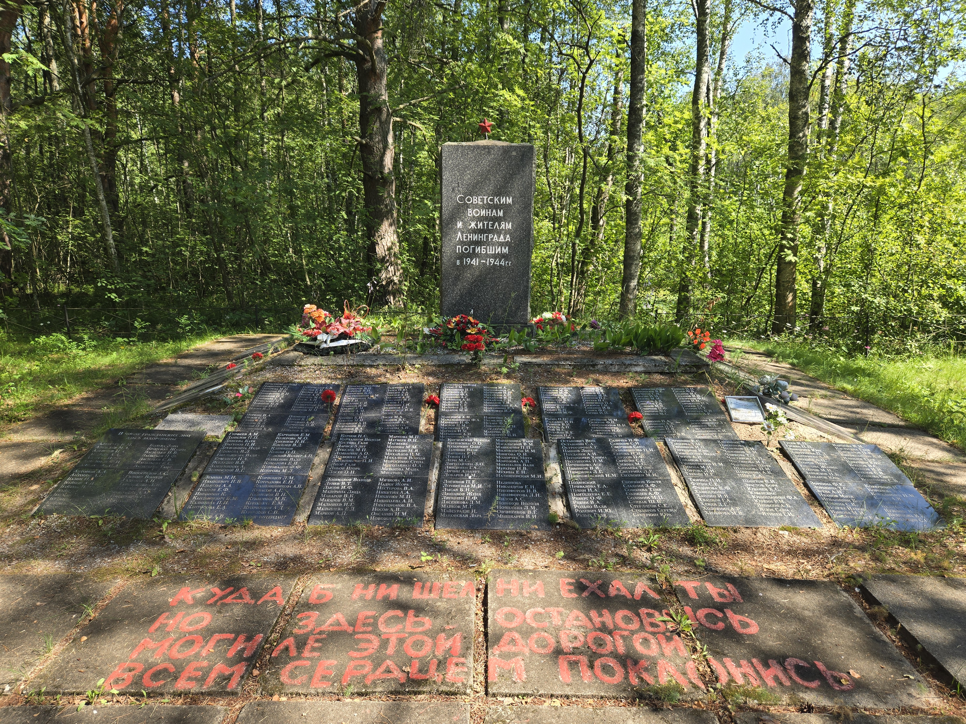  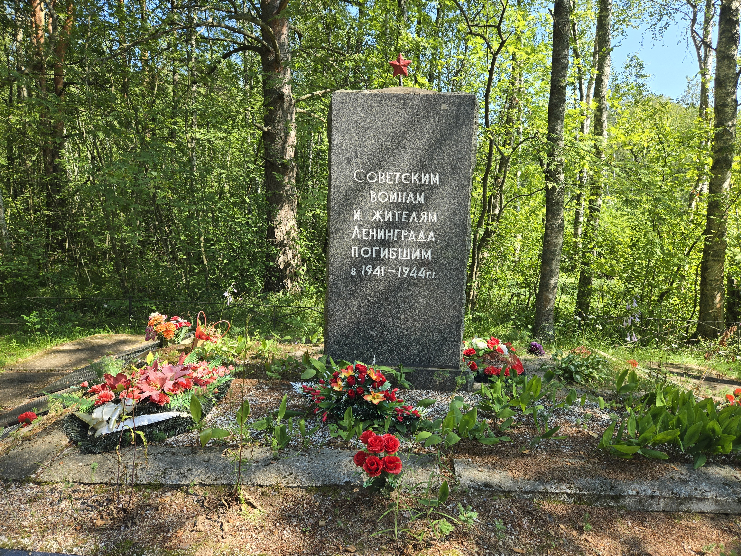  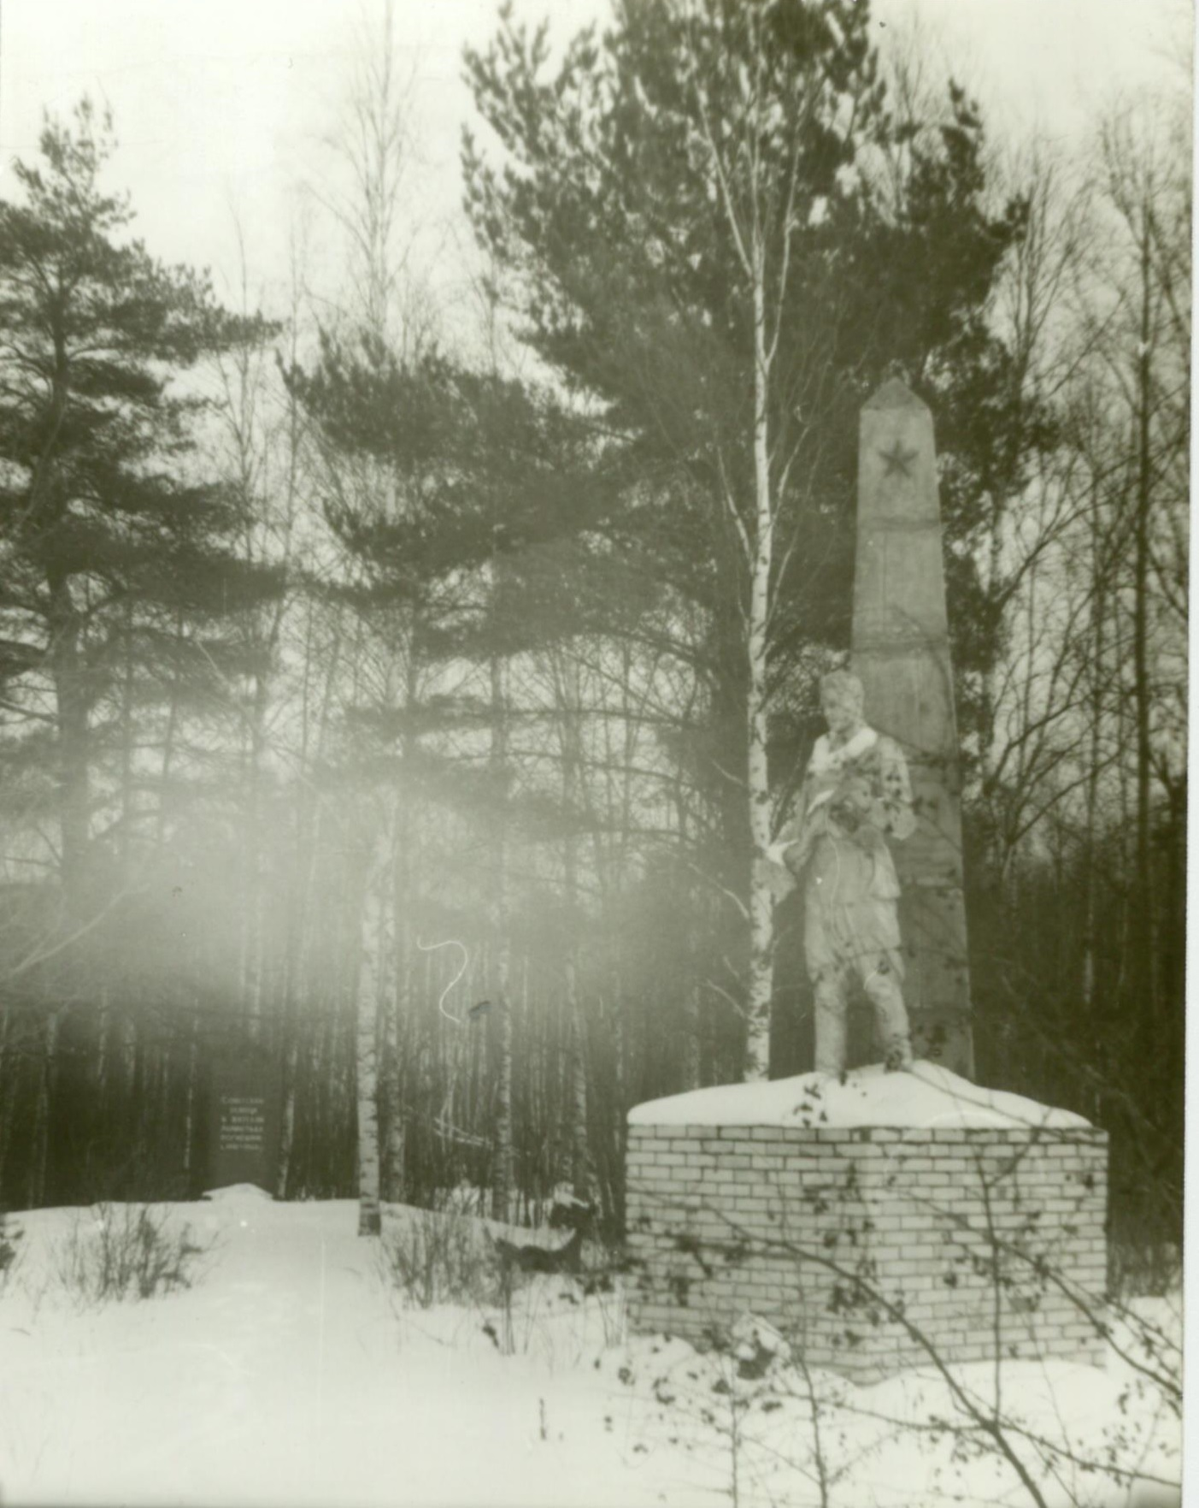
2 | Объемно-пространственное и планировочное решение | Месторасположение памятника в д. Кобона, в 25 км северо-западнее ст. Войбокало, на побережье Ладоги; на гражданском кладбище, на восточной стороне кладбища.  Пространственное и архитектурно-композиционное решение объекта, включающее:  - братское захоронение со стелой на искусственном возвышении и плиты с именами погибших;  - скульптуру солдата и обелиск на постаменте;  - вымостку территории вокруг стелы крупноформатными бетонными плитами;  - дорожку из крупноформатных бетонных плит, ведущую от автодороги к братскому захоронению.
3 | Архитектурно-художественные  и конструктивные решения | Форма, габариты, высотные отметки, конфигурация в плане, месторасположение, ориентация, материал, способ обработки поверхностей, и памятный текст стелы на братском захоронении:  - установленная на искусственном грунтовом возвышении прямоугольная стела из серого гранита с пилеными лицевой и тыльной гранями и колотыми остальными, поставленная на постамент из аналогичного гранита;  - на лицевой стороне стелы высечена надпись:  «СОВЕТСКИМ  ВОИНАМ  И ЖИТЕЛЯМ  ЛЕНИНГРАДА  ПОГИБШИМ  в 1941-1944 гг.»  Местоположение, материал и текст с фамилиями и инициалами погребенных воинов и жителей на плитах из естественного камня, уложенных по периметру захоронения.  Форма, габариты, высотные отметки, конфигурация в плане, месторасположение, ориентация, материал, способ обработки поверхностей, и памятный текст памятника:  -бетонная скульптура солдата и бетонный обелиск за ней, установленные на постаменте из силикатного кирпича;  -пятиконечная звезда, установленная в верхней части западной грани обелиска;  -памятная доска с красной пятиконечной звездой и текстом на восточной грани обелиска:  «ВЕЧНАЯ СЛАВА  ГЕРОЯМ  ВЕЛИКОЙ ОТЕЧЕСТВЕННОЙ  ВОЙНЫ, ПАВШИМ В БОЯХ  ЗА СВОБОДУ  И НЕЗАВИСИМОСТЬ  НАШЕЙ РОДИНЫ.  1941 - 1945»

Предмет охраны может быть уточнен при проведении дополнительных научных исследований.

